MOwNiT - laboratorium 6

Michał Bert grupa 4 (śr. 16:40-18:10)

Spis treści

Cel laboratorium 2

Konfiguracja sprzętowa 2

Zadana funkcja 2

Aproksymacja 3

Aproksymacja średniokwadratowa wielomianami trygonometrycznymi 3

Przekształcenie funkcji do okresu 3

Dodatkowe warunki dla aproksymacji wielomianami trygonometrycznymi 4

Obliczanie współczynników oraz 4

Wyniki działania programu 4

Definicja zbioru testowego 4

Wpływ zmiany parametrów na wyniki aproksymacji 5

Wpływ liczby węzłów na wyniki aproksymacji 5

Wpływ zmiany stopnia wielomianu na wyniki aproksymacji 6

Błędy aproksymacji 7

Błąd maximum 8

Błąd średniokwadratowy 8

Pominięcie cosinusów w wielomianie aproksymującym 9

Użyty wzór 9

Porównanie wyników 9

Przykładowe wykresy 10

Błąd aproksymacji 10

Korzyści 11

Wnioski 11

# Cel laboratorium

W ramach laboratorium należało zaimplementować algorytm aproksymacji średniokwadratowej wielomianami trygonometrycznymi dla zadanej funkcji. Dodatkowo należało przedstawić wykresy funkcji wraz z otrzymaną aproksymacją, a także policzyć błąd maximum oraz błąd średniokwadratowy dla otrzymanych wyników.

# Konfiguracja sprzętowa

Zadanie zostało wykonane na komputerze z procesorem i5-12400f oraz systemem Windows

11 w języku Python.

Układ równań został rozwiązany przy użyciu biblioteki *numpy*.

# Zadana funkcja

Przydzielona funkcja ma następujący wzór:

Wzór 1: Wzór funkcji

Miejsca zerowe tej funkcji mają następującą postać:

# Aproksymacja

Aproksymacja to przybliżanie zadanej funkcji za pomocą innej funkcji. Jest to pojęcie ogólniejsze od interpolacji. W naszym przypadku będziemy aproksymować zadaną wcześniej funkcję przy wykorzystaniu aproksymacji średniokwadratowej wielomianami trygonometrycznymi. Funkcję aproksymowaną zadamy w postaci zbioru punktów należących do wykresu funkcji.

## Aproksymacja średniokwadratowa wielomianami trygonometrycznymi

Na początku wprowadzimy definicję wielomianu trygonometrycznego. Wielomian trygonometryczny stopnia o okresie ma postać:

Wzór 2: Wielomian trygonometryczny stopnia o okresie

Sposób wyznaczania współczynników oraz zostanie przedstawiony w dalszej części sprawozdania.

Ponieważ dziedziną zadanej funkcji jest zbiór , dokonamy odpowiedniego przekształcenia, które pozwoli potraktować nam cały wykres jako jeden okres.

### Przekształcenie funkcji do okresu

Ponieważ funkcja zadana jest jako tablica wartości, jedyne elementy które należy przekształcić to współrzędne zadanych punktów. Przyjmując przedział jako dziedzinę funkcji, otrzymujemy następujący algorytm:

Algorytm 1: Przeniesienie punktu na przedział

Po wykonaniu powyższego algorytmu każda ze współrzędnych zostanie przeniesiona na odpowiadające jej miejsce na przedziale , co za tym idzie okres funkcji zostanie skrócony do . Wartości pozostaną takie same, a ponieważ zostały wcześniej zadane nie trzeba obliczać ich po raz kolejny.

### Dodatkowe warunki dla aproksymacji wielomianami trygonometrycznymi

W przypadku aproksymacji wielomianami trygonometrycznymi przyjmiemy założenie, że liczba punktów w których znamy wartość funkcji jest parzysta, tj. . Szukając wielomianu aproksymującego ograniczymy się do wartości mniejszych od , w przeciwnym wypadku problem staje się źle uwarunkowany. Podsumowując, otrzymujemy warunki:

### Obliczanie współczynników oraz

We wzorze nr 2 wprowadzone zostały współczynniki oraz . Zostały one obliczone wykorzystując następujące wzory:

Wzór 3: Wzory na współczynniki oraz

Należy zwrócić uwagę, że współczynniki te będą wyznaczone dla funkcji o zmodyfikowanej dziedzinie. W związku z tym przy obliczaniu faktycznej wartości funkcji aproksymującej (korzystając z wzoru nr 2) należy uwzględnić przeniesienie współrzędnej na przedział wykorzystując podany wcześniej algorytm. Następnie należy obliczyć wartość funkcji aproksymującej dla przeniesionego już argumentu oraz naszkicować ją dla argumentu przed zastosowaniem przeniesienia.

# Wyniki działania programu

## Definicja zbioru testowego

Dla przeprowadzenia testów przyjęte zostały następujące warunki:

Wzór 4: Definicja zbiorów oraz

Dodatkowo węzły rozmieszczone zostały równomiernie na całym przedziale (wraz z krańcami przedziału).

Argumentem dla każdego testu jest para liczb , gdzie oznacza zbiór testowy, zdefiniowany następująco:

Wzór 5: Definicja zbioru testowego

## Wpływ zmiany parametrów na wyniki aproksymacji

Analizie poddamy wpływ zmiany parametrów oraz na uzyskane wyniki aproksymacji.

### 

### Wpływ liczby węzłów na wyniki aproksymacji

Na poniższych wykresach przedstawiony jest wpływ zwiększania parametru przy ustalonym parametrze .

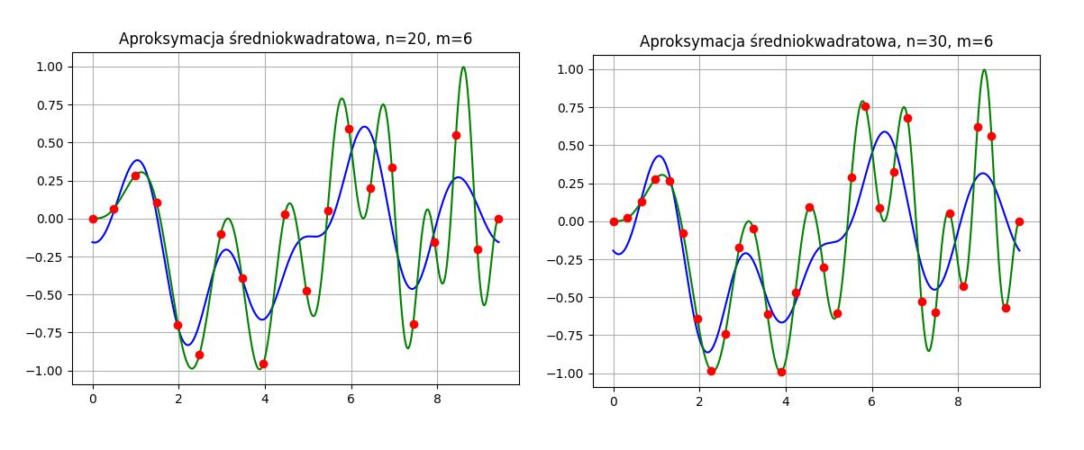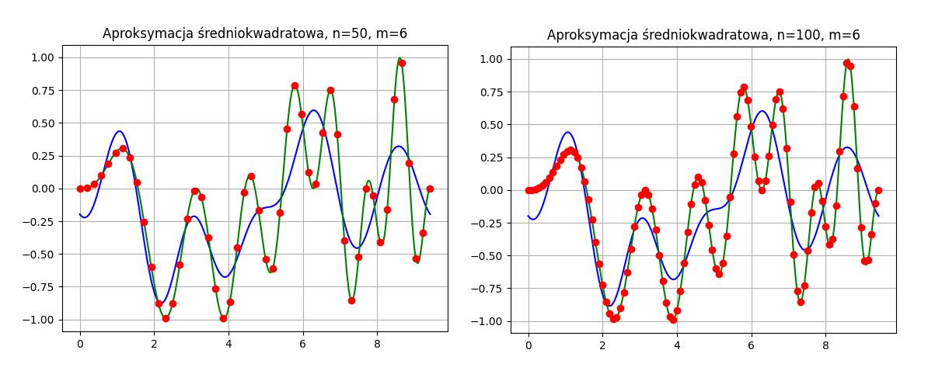

Rysunek 1: Wykresy wynikowe przy ustalonym parametrze oraz wzrastającej liczbie węzłów.

Jak widać na powyższych wykresach, zwiększanie liczby węzłów nie wpływa na dokładność odwzorowania funkcji aproksymowanej przez funkcję aproksymującą.

### Wpływ zmiany stopnia wielomianu na wyniki aproksymacji

Poniższe wykresy prezentują zmianę wyników przy zwiększaniu wartości parametru dla ustalonej liczby węzłów .

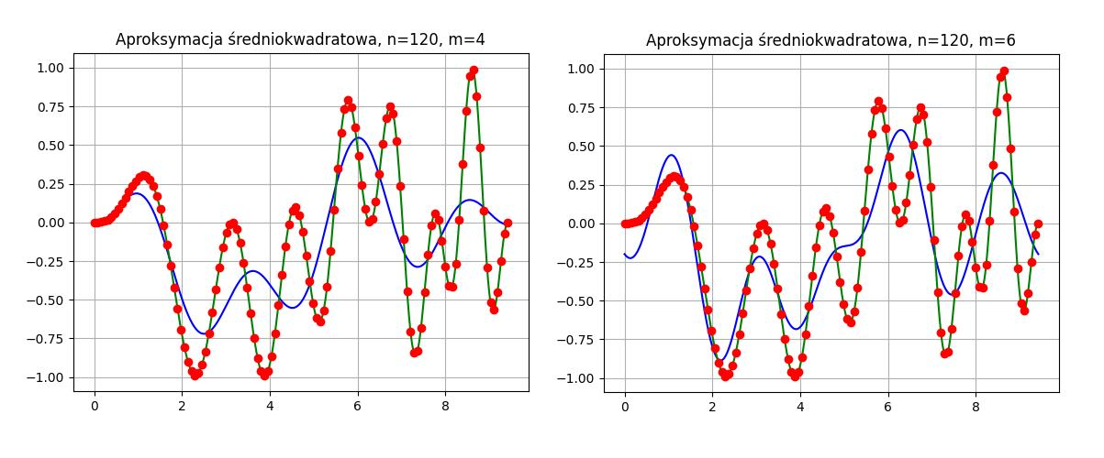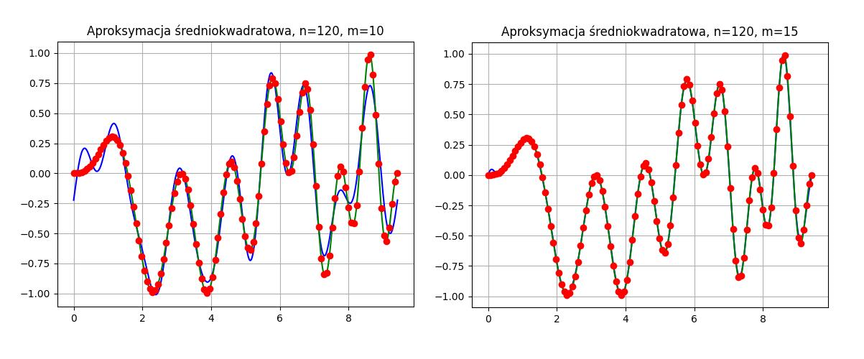

Rysunek 2: Wykresy wynikowe przy ustalonym parametrze oraz rosnącym stopniu wielomianu

Z powyższych wykresów można wywnioskować, że wraz ze wzrostem stopnia wielomianu trygonometrycznego rośnie dokładność odwzorowania funkcji pierwotnej przez wielomian aproksymujący.

## Błędy aproksymacji

Dla otrzymanej aproksymacji zostały wyliczone dwa rodzaje błędów: błąd maximum oraz błąd średniokwadratowy. W przedstawionych poniżej wzorach oznacza liczbę punktów, dla których obliczamy wartości funkcji oraz wielomianu aproksymującego. W przypadku obu tabel .

### Błąd maximum

Błąd maximum można obliczyć następującym wzorem:

Wzór 6: Wzór na obliczenie wartości błędu maximum

|  |  |  |  |  |  |  |  |  |
| --- | --- | --- | --- | --- | --- | --- | --- | --- |
| Tabela błędów maximum dla aproksymacji średniokwadratowej | | | | | | | | |
|  | | m | | | | | | |
| 2 | 4 | 6 | 10 | 15 | 20 | 35 |
| n | 8 | 1.29006E+00 | Brak danych | Brak danych | Brak danych | Brak danych | Brak danych | Brak danych |
| 10 | 1.18007E+00 | 1.34015E+00 | Brak danych | Brak danych | Brak danych | Brak danych | Brak danych |
| 20 | 1.03398E+00 | 8.84601E-01 | 7.44041E-01 | Brak danych | Brak danych | Brak danych | Brak danych |
| 30 | 1.03096E+00 | 8.59303E-01 | 6.83241E-01 | 3.00416E-01 | Brak danych | Brak danych | Brak danych |
| 50 | 1.03102E+00 | 8.55596E-01 | 6.76619E-01 | 3.00453E-01 | 4.83624E-02 | 2.43686E-02 | Brak danych |
| 100 | 1.03132E+00 | 8.53976E-01 | 6.73134E-01 | 3.03800E-01 | 4.81054E-02 | 2.03768E-02 | 1.06528E-02 |
| 120 | 1.03138E+00 | 8.53730E-01 | 6.72582E-01 | 3.04411E-01 | 4.83095E-02 | 2.04178E-02 | 9.05709E-03 |

Tabela 1: Wartości błędów maksimum dla poszczególnych parametrów

Jak widać w tabeli nr 1, błąd średniokwadratowy maleje wraz ze wzrostem parametru . Specyficzny jest natomiast przypadek , ponieważ w tym przypadku błąd maximum wzrósł. Spoglądając na poniższe wykresy możemy zauważyć, że przy zmianie zachodzi dość spora rozbieżność w wartościach funkcji między 5 a 6 węzłem.

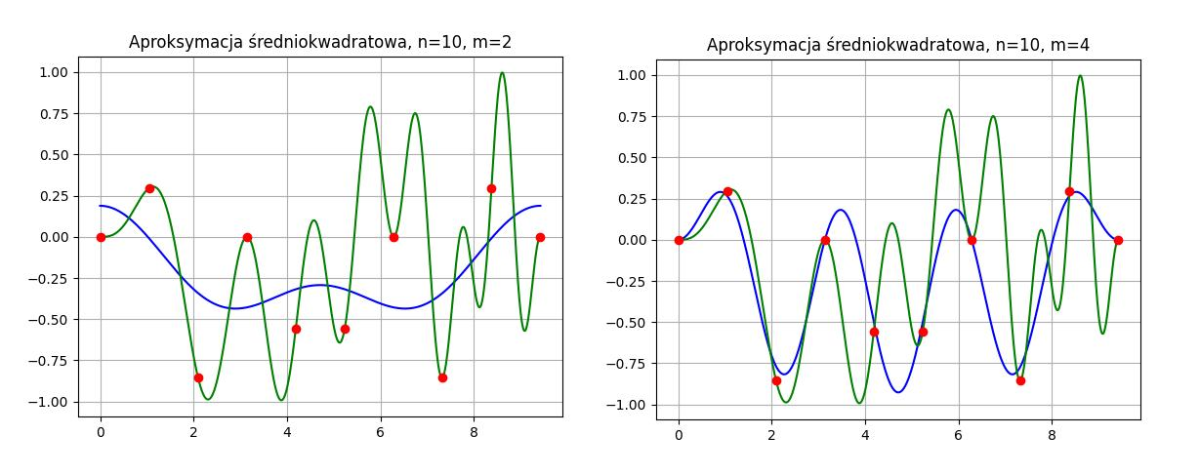

Rysunek 3: Przypadek wzrastającego błędu maximum

### Błąd średniokwadratowy

Błąd średniokwadratowy oblicza się według następującego wzoru:

Wzór 7: Wzór na obliczenie wartości błędu średniokwadratowego

|  |  |  |  |  |  |  |  |  |
| --- | --- | --- | --- | --- | --- | --- | --- | --- |
| Tabela błędów średniokwadratowych dla aproksymacji średniokwadratowej | | | | | | | | |
|  | | m | | | | | | |
| 2 | 4 | 6 | 10 | 15 | 20 | 35 |
| n | 8 | 1.49803E-02 | Brak danych | Brak danych | Brak danych | Brak danych | Brak danych | Brak danych |
| 10 | 1.55010E-02 | 1.50164E-02 | Brak danych | Brak danych | Brak danych | Brak danych | Brak danych |
| 20 | 1.26675E-02 | 1.11489E-02 | 9.45649E-03 | Brak danych | Brak danych | Brak danych | Brak danych |
| 30 | 1.26632E-02 | 1.11333E-02 | 9.37436E-03 | 3.57411E-03 | Brak danych | Brak danych | Brak danych |
| 50 | 1.26607E-02 | 1.11292E-02 | 9.36781E-03 | 3.55297E-03 | 4.91883E-04 | 3.43746E-04 | Brak danych |
| 100 | 1.26597E-02 | 1.11275E-02 | 9.36523E-03 | 3.54325E-03 | 4.08788E-04 | 2.04222E-04 | 1.60271E-04 |
| 120 | 1.26596E-02 | 1.11273E-02 | 9.36497E-03 | 3.54226E-03 | 3.99345E-04 | 1.84569E-04 | 1.34268E-04 |

Tabela 2: Wartości błędów średniokwadratowych dla poszczególnych parametrów

Z powyższej tabeli jasno wynika, że błąd średniokwadratowy maleje wraz ze wzrostem parametru .

# Pominięcie cosinusów w wielomianie aproksymującym

## Użyty wzór

Ponieważ zadana funkcja składa się tylko z sinusów, można pokusić się o sprawdzenie co wydarzy się w sytuacji, gdy pominiemy we wzorze nr 2 składniki z cosinusami. Aby to zrobić, wystarczy przyjąć, że współczynniki wyzerują się (zakładamy w tym przypadku, że współczynnik nadal zostanie obliczony, gdyż nie jest on współczynnikiem dla funkcji ). W wyniku tych założeń otrzymamy następujący wzór:

Wzór 8: Wzór nr 2 z pominięciem składników zawierających funkcję cosinus

## Porównanie wyników

### Przykładowe wykresy

Teraz możemy porównać przykładowe wykresy naszkicowane z wykorzystaniem wzoru nr 2 oraz wzoru nr 8.

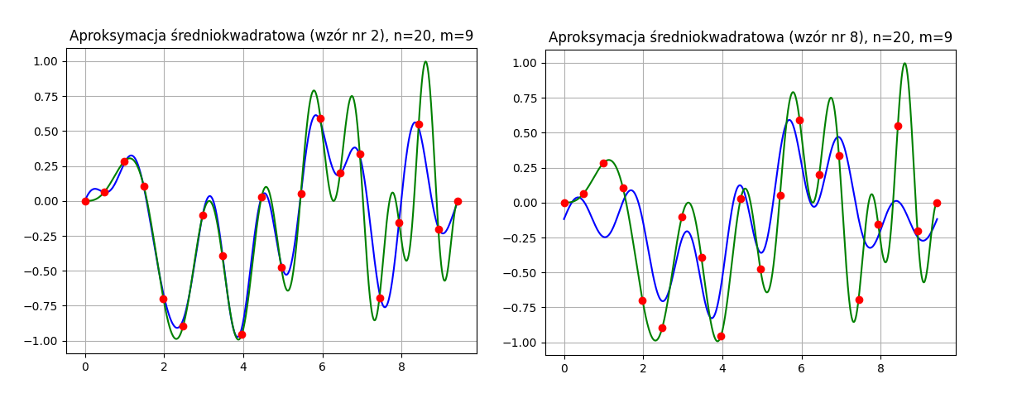

Rysunek 4: Porównanie wykresów wynikowych bez oraz z pominięciem składników cosinus

### Błąd aproksymacji

W poniższej tabeli znajdują się wartości błędów średniokwadratowych dla aproksymacji z wykorzystaniem wzoru nr 8:

|  |  |  |  |  |  |  |  |  |
| --- | --- | --- | --- | --- | --- | --- | --- | --- |
| Tabela błędów średniokwadratowych dla aproksymacji średniokwadratowej (wzór nr 8) | | | | | | | | |
|  | | m | | | | | | |
| 2 | 4 | 6 | 10 | 15 | 20 | 35 |
| n | 8 | 1.39414E-02 | Brak danych | Brak danych | Brak danych | Brak danych | Brak danych | Brak danych |
| 10 | 1.56379E-02 | 1.56379E-02 | Brak danych | Brak danych | Brak danych | Brak danych | Brak danych |
| 20 | 1.31745E-02 | 1.31361E-02 | 1.30673E-02 | Brak danych | Brak danych | Brak danych | Brak danych |
| 30 | 1.31707E-02 | 1.31264E-02 | 1.30234E-02 | 1.05289E-02 | Brak danych | Brak danych | Brak danych |
| 50 | 1.31687E-02 | 1.31243E-02 | 1.30209E-02 | 1.05250E-02 | 1.04275E-02 | 1.04217E-02 | Brak danych |
| 100 | 1.31678E-02 | 1.31234E-02 | 1.30200E-02 | 1.05231E-02 | 1.04255E-02 | 1.04196E-02 | 1.04188E-02 |
| 120 | 1.31677E-02 | 1.31233E-02 | 1.30199E-02 | 1.05229E-02 | 1.04253E-02 | 1.04194E-02 | 1.04186E-02 |

Tabela 3: Wartości błędów średniokwadratowych dla poszczególnych parametrów (z pominięciem składników cosinus)

## Korzyści

Przedstawiona metoda zapewnia aproksymację o stabilnej wartości błędu średniokwadratowego, co wynika bezpośrednio z tabeli nr 3.

Patrząc na wzór nr 3 widzimy, że każdy ze współczynników wymaga zsumowania wartości. Ponieważ stopień wielomianu wynosi , dla obliczenia wszystkich współczynników konieczne jest wykonanie operacji. W zmodyfikowanej wersji możemy obniżyć ich liczbę o połowę, pomijając obliczanie współczynników (z wyjątkiem współczynnika ).

# Wnioski

Aproksymacja wielomianami trygonometrycznymi okazała się skutecznym narzędziem do przybliżenia zadanej funkcji. Z przedstawionych wykresów oraz tabel wynika, że zmiana liczby węzłów nie wpływa na jakość aproksymacji, w przeciwieństwie do zmiany parametru będącego stopniem wielomianu trygonometrycznego – wraz z jego wzrostem rośnie dokładność aproksymacji.

Dodatkowo przeprowadzony w eksperyment polegający na usunięciu ze wzoru składników z funkcją cosinus wykazał, że otrzymujemy aproksymację o stabilnej wartości błędu średniokwadratowego. W przypadku gdy zależy nam tylko na uśrednieniu zadanej funkcji zastosowanie podanej metody pozwala na wyeliminowanie sporej ilości obliczeń.